Проверка связи с Уровнем 3.

На АРМе Уровня 3 есть станица на которой можно увидеть статистику обмена телеграммами между Уровнем 3 и Уровнем 2. Ее адрес http://lpc11mes.roll.mmk.chel.su/REPORTS/L2DIAG/index.php. На рис. ниже изображена эта страница.
Для каждого агрегата существует отельная станица диагностики:
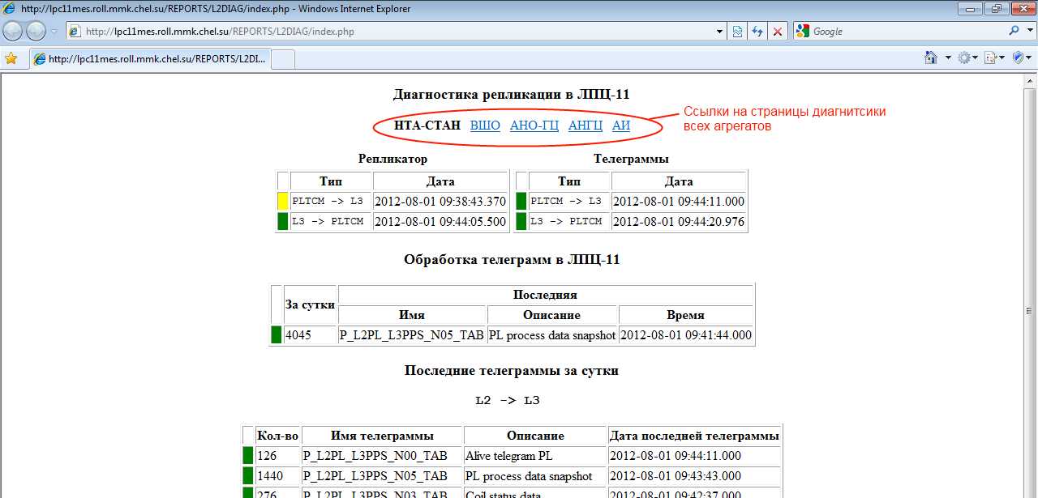С помощью информации представленной на этой странице можно увидеть временные задержки.
ВАЖНО: Alive-телеграммы(рисунок нише) всегда должны быть зелеными! Если alive-телеграмма отмечена красным цветом, то это свидетельствует о нарушении связи между Уровнем 2 и Уровнем 3.
Alive-телеграммы
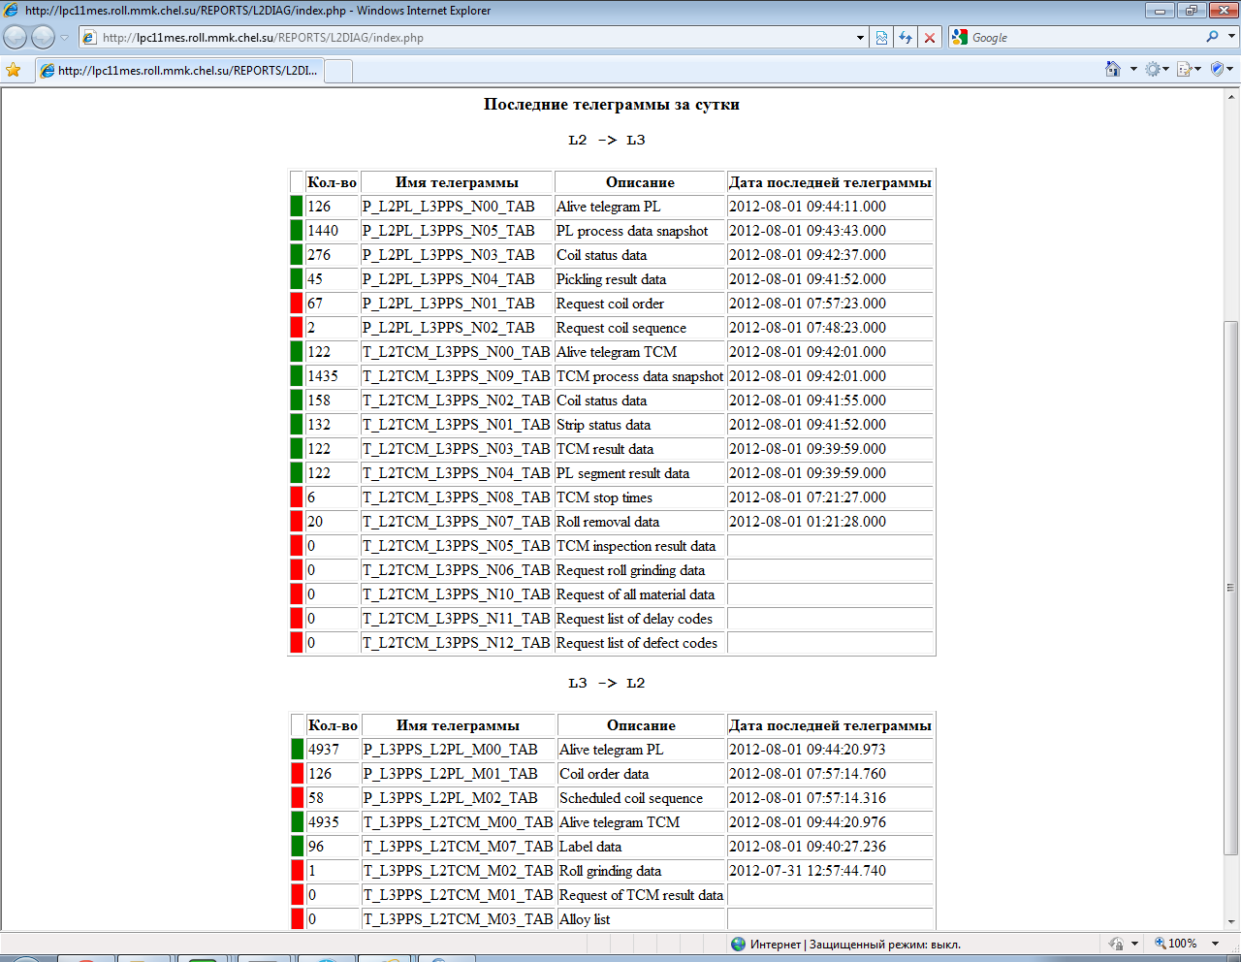
Нормально передающиеся телеграммы отмечаются зеленым цветом.

Если с момента получения последней телеграммы прошло значительное время, то она помечается красным цветом. Но это не значит что телеграмма не передается вообще. Некоторые телеграммы сами по себе передаются очень редко и почти всегда они помечены красным цветом. Время получения последней телеграммы указано в поле «Дата последней телеграммы».

Причинами проблем с передачей данных между Уровнем 3 и Уровнем 2 могут быть как проблемы на Уровне 3, так и проблемы на Уровне 2. Первое, что необходимо сделать при их возникновении это выяснить кто виноват.
Для того чтобы это сделать существует несколько источников информации:
- Систему диагностики АСУ ТП на АРМе Уровня 3. Его описание можно найти выше. С помощью нее можно увидеть передавал/принимал ли Уровень 3 телеграммы от Уровня 2.
- Индикатор связи с Уровнем 3 на HMI Уровня 2. Если индикатор горит красным цветом, значит данные c/на Уровень 3 не передаются.
- Логи программы ProconTel на сервере Уровня 2. По ним наиболее точно можно определить есть ли связь между Уровнем 3 и Уровнем 2.

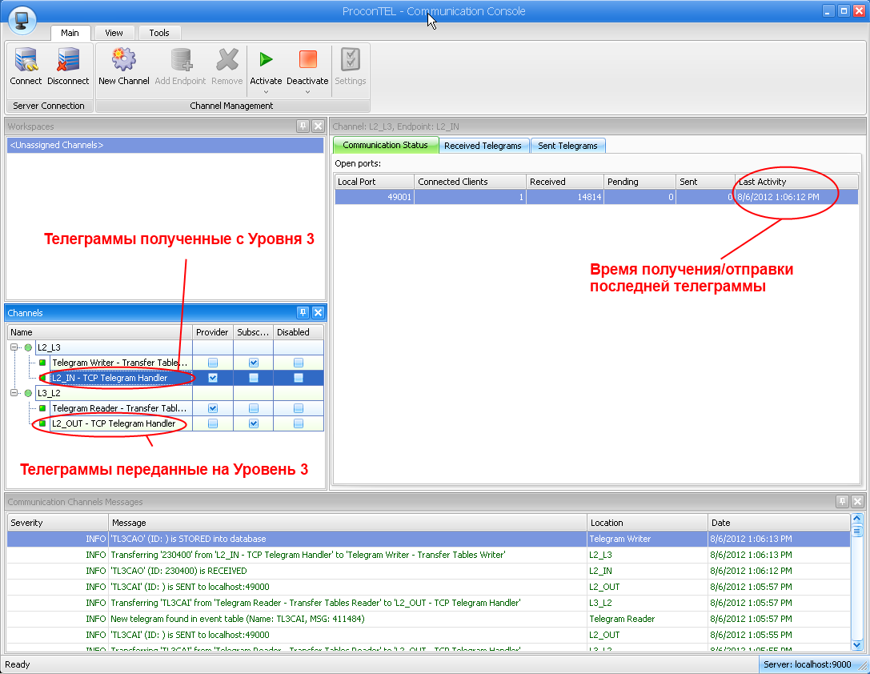

Порядок перезапуска ProconTEL:
- Зайти на сервер Уровня 2 RCL через VNC (пароль: service) или через консоль.
- Зайти под пользователем mmkrcl, пароль —!Mmkrcll2
- В случае если окна программ закрывают рабочий стол, свернуть все окна нажав на иконку Show Desktop рядом с кнопкой Start (рисунок 1).
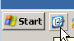Рисунок 1 — Кнопка Show Desktop для сворачивания всех окон
Найти на рабочем столе ярлык Restart ProconTEL (в верхней части экрана) и запустить его двойным щелчком мыши.
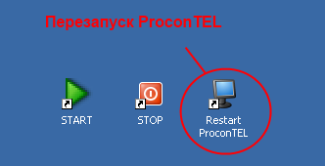Рисунок 2 — Ярлык для перезапуска ProconTEL
- Подождать несколько минут(~3-5мин) и проверить восстановилась ли связь с Уровнем 3. О том, как проверить связь с Уровнем 3, написано выше.
- Если после этого связь не поднялась, значит причина, скорее всего на Уровне 3.

